**新 书 推 荐**

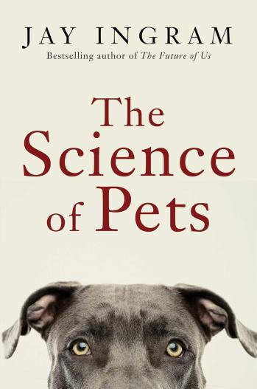**中文书名：《爱宠科学》**

**英文书名：THE SCIENCE OF PETS**

**作 者：Jay Ingram**

**出 版 社：Simon & Schuster**

**代理公司：Westwood/ANA/Jessica**

**页 数：304页**

**出版时间：2025年11月**

**代理地区：中国大陆**

**审读资料：电子稿**

**类 型：科普**

**内容简介：**

继《狗的内在世界》（*The Inside of a Dog*）之后，著名科普作家、电视节目主持人杰·英格拉姆（Jay Ingram）再度执笔，以科学之眼带领我们走进那些与人类朝夕相伴的动物们的心灵、身体与情感世界——它们真的爱我们吗？（还是只是我们的一厢情愿？）

全球超过十亿只宠物栖息在人类家庭中：有的蜷卧在狗床，有的穿梭于猫爬架，有的畅游在鱼缸，有的爬行于水族箱。加拿大、美国、巴西、欧盟和中国的家庭养宠物的比例几乎占据了全球的一半，也就是说全世界有近一半人口与宠物同住一屋檐下。然而，即便这些日日舔舐我们脸颊、偷吃厨房残羹的小东西几乎无处不在，我们对它们背后的科学知识却十分有限：狗狗兴奋时为何转圈？猫咪是否真心爱主人？蜥蜴适合作宠物吗？单细胞生物是否也能成为宠物（比如将水螅切成两半，就能得到两个“宠物”）？鹦鹉在思考些什么？马究竟算不算宠物？那被送往市场的猪呢？螳螂呢？甚至日本陪伴老人的机器人宠物，又该如何定义？

作为创作过二十余部科普作品（包括畅销书《越问越聪明》（*The Science of Why*）系列）的资深科学传播者，英格拉姆向读者们推出其最新科学成果，剖析了那些毛茸茸或不那么毛茸茸，那些占据我们沙发、解决我们披萨碎屑的小家伙们背后的科学奥秘。书中，他逐一破解关于宠物伙伴们的迷思：狗狗排便时总面向北方吗？为何豢养虎豹等异宠之风日盛？社交媒体上被“救助”的鹿与狐狸算宠物吗？它们能否被驯化？狗完全由狼演化而来吗？为何这样演化？人能与乌龟对话吗？高智商的章鱼适合作宠物吗？动物幼崽们为何与人类婴儿一样萌化人心——这种“萌感”是否是一种进化生存策略？这种“可爱”在同类捕食者眼中是否毫无意义？

这本书汇聚了科学的洞见、幽默的笔触，以及作者数十年科学报道积淀的智慧。《爱宠科学》（*The Science of Pets*）将在趣味横生中点亮认知。合上书页后，你注视爱宠的目光将从此不同。而与此同时，它们也在密切注视着你。

**作者简介：**

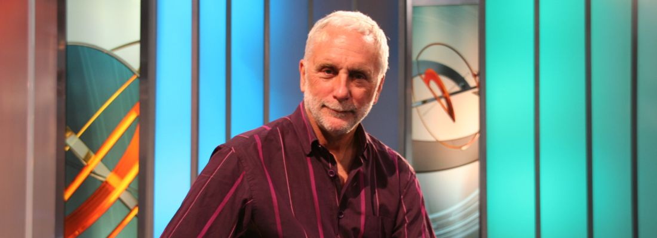**杰·英格拉姆（Jay Ingram）**是加拿大两大全国性科学节目的主持人，曾主持加拿大广播公司（CBC）的《奇趣科学与八卦》（*Quirks & Quarks*）以及加拿大探索频道（Discovery Channel Canada）的《每日星球》（*Daily Planet*）栏目。他著有二十部作品，已被翻译成十五种语言，其中包括《越问越聪明》（*The Science of Why*）系列畅销书五卷。2015年，他荣获美国医学作家协会颁发的沃尔特·C·阿尔瓦雷斯奖（Walter C. Alvarez Award），以表彰其在向公众传播医疗发展与概念方面的卓越贡献；2005年至2015年间，他担任班夫中心（Banff Centre）科学传播项目的负责人。他拥有七个荣誉学位，曾获伊丽莎白二世女王钻禧纪念奖章（the Queen Elizabeth II Diamond Jubilee Medal），并被授予加拿大勋章成员称号（Member of the Order of Canada）。他还是加拿大卡尔加里艺术与工程街头节庆活动“Beakerhead”的联合创始人之一。

目前，他居住在不列颠哥伦比亚省维多利亚市。你可以在X平台上找到他：@JayIngram。

**媒体评价：**

“《爱宠科学》为我们勾勒出一幅生动的图景，不仅揭示了我们与狗和猫的关系，也探索了与各种异宠的相处之道，例如马、鹦鹉，甚至机器人。杰·英格拉姆以轻松易懂的方式，剖析了不同宠物吸引的人格类型，甚至探讨了人是否真的会‘长得像自家狗’。这是一部所有宠物主人都不可错过的读物。”

—— 斯坦利·科伦（Stanley Coren），《狗语者》（*How to Speak Dog*）、《狗智慧》（*How Dogs Think*）作者

“如果杰·英格拉姆本人是一只宠物，那他必定是一只理想宠物：与他共处趣味横生（翻阅这本睿智风趣之作便知），而且他总是值得信赖（本书不过是他一众优秀著作中的又一次全垒打）。蜷缩着读这本书，就像身边有最爱的狗狗依偎，或猫咪慵懒地躺在膝上。从狗的起源到未来的机器人宠物，英格拉姆几乎涵盖了我们与动物伙伴关系的方方面面，并且将进化学、人类与动物心理学等跨领域的洞见无缝融合。精彩绝伦！”

—— 罗伯特·J·索耶（Robert J. Sawyer），雨果奖得主，《穿越时空的下载者》（*The Downloaded*）作者

“英格拉姆以其洞察日常之科学的锐利目光，照亮宠物世界的每个角落：从人宠结缘史，到饲宠动机的科学解读，乃至这段关系如何重塑彼此进化轨迹。本书兼具深度、趣味与普适性，让我们对那些珍爱动物的情感纽带有了更深的理解与敬意。”

—— 马克·L·温斯顿（Mark L. Winston），加拿大皇家学会院士、西蒙弗雷泽大学莫里斯·J·沃斯克对话中心资深研究员与荣休教授

**目录：**

引言 1

第一部分 独一无二的羁绊

第一章 生物亲和力：与生俱来的亲近感 9

第二章 什么是“宠物”？ 21

第三章 一切从何开始？ 27

第四章 我们为什么养宠物？ 31

第五章 养宠物究竟是否合理？ 38

第二部分 意外的赢家

第六章 狗从哪里来？ 49

第七章 猫从哪里来？ 59

第八章 对人类的利与弊 69

第九章 对宠物的利与弊 78

第三部分 除了猫狗，还有……

第十章 马 87

第十一章 鹦鹉 98

第十二章 蚂蚁 107

第十三章 水螅 115

第四部分 人与宠物……以及更多的人

第十四章 “宠物控” 125

第十五章 宠物的名字 133

第十六章 犬种培育的奇想与争议 138

第十七章 异宠与异人？ 147

第五部分 阴影与代价

第十八章 野猫困境 155

第十九章 不止是猫 166

第二十章 吃或被吃 177

第六部分 奇趣探秘

第二十一章 公路旅行 187

第二十二章 奇特的关联：狗的起源、磁场与便便 192

第二十三章 狗会微积分吗？ 197

第二十四章 你长得像你的狗吗？ 200

第二十五章 通灵犬之谜 205

第七部分 长远之思

第二十六章 宠物的“保质期” 213

第二十七章 让它们复活？ 217

第二十八章 机器人宠物时代来临？ 226

第八部分 未来展望

第二十九章 与动物对话 235

第三十章 野性的交流世界 238

第三十一章 你在对我说话吗？ 245

第三十二章 警示的尾巴 250

第三十三章 未来宠物图鉴 257

结语 269

致谢 273

注释 275

**感谢您的阅读！**

**请将反馈信息发至：版权负责人**

**Email**：[**Rights@nurnberg.com.cn**](mailto:Rights@nurnberg.com.cn)

安德鲁·纳伯格联合国际有限公司北京代表处

北京市海淀区中关村大街甲59号中国人民大学文化大厦1705室, 邮编：100872

电话：010-82504106, 传真：010-82504200

公司网址：[http://www.nurnberg.com.cn](http://www.nurnberg.com.cn/)

书目下载：<http://www.nurnberg.com.cn/booklist_zh/list.aspx>

书讯浏览：<http://www.nurnberg.com.cn/book/book.aspx>

视频推荐：<http://www.nurnberg.com.cn/video/video.aspx>

豆瓣小站：<http://site.douban.com/110577/>

新浪微博：[安德鲁纳伯格公司的微博_微博 (weibo.com)](https://weibo.com/1877653117/profile?topnav=1&wvr=6)

微信订阅号：ANABJ2002

